

Wie wird Glucose
aus Kohlenstoffdioxid gebildet?
–
Der Calvin-Zyklus am
Beispiel Vertical Farming

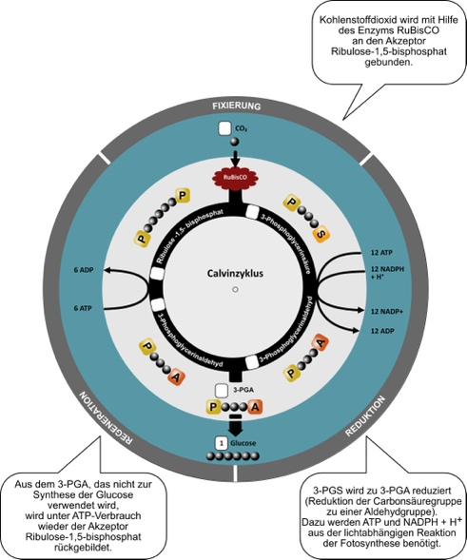
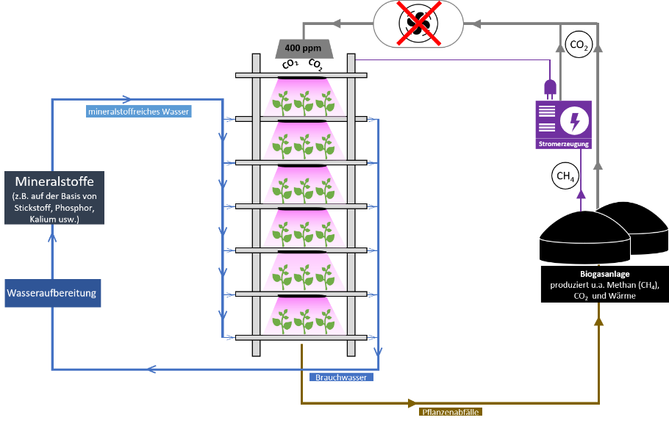
Abb. 2: Lösung Calvin-Zyklus, Nina Lewin CC BY-SA 4.0 DE, Vertical Farming – Wie wird Glucose aus Kohlenstoffdioxid gebildet?
Abb. 1: Schematische Darstellung des Vertical Farmings, Dr. Kevin Mielich CC BY-SA 4.0 DE, Vertical Farming – Wie wird Glucose aus Kohlenstoffdioxid gebildet?
?
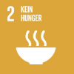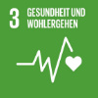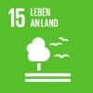
Inhaltsverzeichnis

A Überblick 3
B Lernaufgabe für Schülerinnen und Schüler 5
C Hinweise für die Lehrkraft 20
Musterlösung 20
Hinweise zur Umsetzung im Unterricht 21
Bezug zum Rahmenlehrplan 26
D Anhang 28
Quellen 28
Bildnachweise / Abbildungen 29

A Überblick

Unterrichtsfach | Biologie
Jahrgangsstufe(n) | Q 2
Niveaustufen | Grundkurs und Leistungskurs
Zeitrahmen | 90 Minuten
Thema | Prozess der Kohlenstofffixierung (Calvin-Zyklus) und Ableitung der Bedeutung für den (Biomasse-) Ertrag bei Nutzpflanzen
Themenfeld(er) | 3.2.2 Lebewesen in ihrer Umwelt: Aufbauender Stoffwechsel
Kontext | Bedeutung einer veränderten CO₂-Begasung für den Nutzpflanzenertrag beim Vertical Farming
Zusammenfassung  des Inhalts | Die Aussage, dass Kohlenstoffdioxid aus der Atmosphäre in die pflanzliche Zelle aufgenommen und dort zu Glucose umgewandelt wird, begegnet den Schülerinnen und Schülern im Biologie-Unterricht immer wieder. Wie aber läuft dies genau ab und welche Erkenntnisse kann man aus diesem Prozess erlangen, wenn man z.B. den Nutzpflanzenertrag optimieren möchte?  Am Beispiel des „Vertical Farmings“, einer modernen Methode, bestimmte Nutzpflanzen insbesondere in dicht besiedelten urbanen Räumen anzubauen, soll der Calvin-Zyklus aktiv erschlossen werden.
Didaktischer Kommentar | Eine aktive Auseinandersetzung mit dem Calvin-Zyklus am Modell ermöglicht es, die übergeordnete fachliche Fragestellung „Wie wird Glucose aus Kohlenstoffdioxid gebildet?“ differenziert zu beantworten und Rückschlüsse auf die Ertragsentwicklung bei Nutzpflanzen zu ziehen.  Durch sprachfördernde Mittel werden die Schülerinnen und Schüler bei der Formulierung fachsprachlich präziser Erklärungen des komplexen Zusammenhangs unterstützt.
Schlüsselwörter | Aufbauender Stoffwechsel, Fotosynthese, Vertical Farming, Calvin-Zyklus, Fixierung von Kohlenstoffdioxid, RuBisCO, Reduktion, Regeneration, Nachhaltigkeit, lichtunabhängige Reaktion, Assimilation

Material für den Einsatz dieser Lernaufgabe
Hinweis: Die blau hinterlegten Materialien können zusammen auf ein DIN A3 Papier in angegebener Reihenfolge kopiert werden.
Anzahl | Name des Materials
alternativ 1 pptx-Datei und 1 pdf-Datei | Powerpoint- oder pdf-Folien für die Lehrkraft
1 x pro Lerner | Arbeitsblatt 1 „Wie wird Glucose aus Kohlenstoffdioxid gebildet?“ Arbeitsauftrag Einzelarbeit
1 x pro Lerner | Arbeitsblatt 2 „Wie wird Glucose aus Kohlenstoffdioxid gebildet?“  Arbeitsauftrag Gruppenarbeit
1 x pro Lerner | Material A „Modell des Calvin-Zyklus”
1 x pro Lerner | Material B „Infotext“ (ggf. Rückseite von Arbeitsblatt 1)
1 x pro Lerner auf Papier (farbig) | Material C (Teil 1) „Modell des Calvin-Zyklus“ Bastelbogen 1
51/2 x pro Lerner auf Folie (s/w) | Material C (Teil 2) „Modell des Calvin-Zyklus“ Bastelbogen 2
entsprechend der Lerngruppengröße einige Exemplare | Material D Lösungsblatt Aufgabe 2
1 x pro Gruppe  (farbig auf DinA3) | Material E „Unterlage Modellarbeit“ + ggf. schwarze Knöpfe o.ä. Ø 1 cm
ca. pro Gruppe 1 Satz Tippkarten | Vorlage Tippkarten (blau und rot)
ca. pro Gruppe 1 Satz Tippkarten | Vorlage sprachfördernde Hilfen: Tippkarten grün
1 x pro Lerner | Arbeitsblatt 3 „Vertical Farming“
1 x pro Lerner | Arbeitsblatt 4 „Fakten zur Wirkung erhöhter CO₂-Konzentration auf das Pflanzenwachstum“

Arbeitsblatt 1

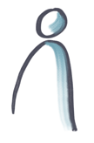
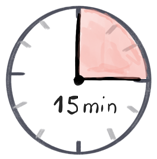
Wie wird Glucose aus Kohlenstoffdioxid gebildet?

Arbeitsaufträge - Teil 1: Einzelarbeit  - Lesen Sie den Text zur Fixierung von Kohlenstoffdioxid durch Pflanzen (Material B).  - Entwickeln Sie ein Schaubild zum Calvinzyklus. Gehen Sie dazu wie folgend vor:  - Schneiden Sie die Teile von Material C (Bastelbogen) aus und stapeln Sie sie wie angegeben mit einer Musterbeutelklammer übereinander.  - Bringen Sie die Scheiben durch Drehen in die richtige Position zueinander. Nutzen Sie dazu die Informationen aus dem Infotext Material B.  - Vergleichen Sie selbstständig mit dem Lösungsblatt am Lehrkrafttisch (Material D). | Tipps & Tricks  Tippkarten (rot)  1-2

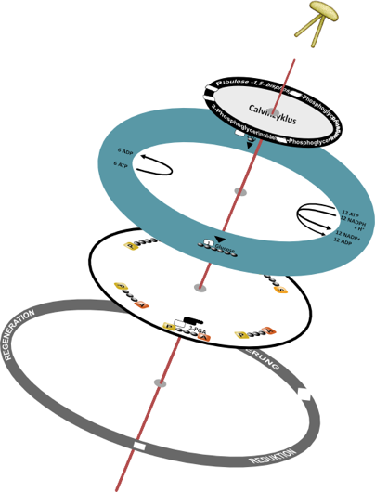
Abb. 3: Skizze für den Zusammenbau der Calvin-Zyklusscheiben, Nina Lewin CC BY-SA 4.0 DE, Vertical Farming – Wie wird Glucose aus Kohlenstoffdioxid gebildet?
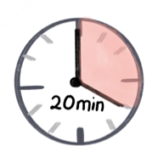
Arbeitsblatt 2

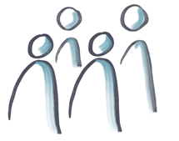  Arbeitsaufträge - Teil 2: Gruppenarbeit  - Analysieren Sie in Gruppenarbeit den Calvin-Zyklus und finden Sie heraus, wie viele Zyklen durchlaufen werden müssen, bis ein Glucosemolekül entstanden ist. Nutzen Sie dazu Ihren zusammengesetzten Calvin-Zyklus und Material E sowie die Anleitung zur Modellarbeit unten.  - Notieren Sie in den weißen Kästchen auf Scheibe 4 die korrekten Anzahlen der beteiligten Stoffe und kleben Sie die Scheiben in korrekter Anordnung auf dem Arbeitsblatt (Material A) fest.  - Beschreiben Sie in den Sprechblasen kurz, was in der jeweiligen Phase des Calvinzyklus passiert.  - Geben Sie an, wie viele Zyklen des Calvin-Zyklus durchlaufen werden müssen, um ein Molekül Glucose zu bilden. | Tipps & Tricks  Tippkarten (blau)  1-6  Tippkarten (grün)  1-4
Material A: Modell des Calvin-Zyklus
Anleitung zur Modellarbeit
Material
- Unterlage für die Modellarbeit in DIN A3
- korrekt zusammengesetzte Calvin-Zyklusscheiben (auf die Unterlage legen)
- ggf. Plättchen oder Knöpfe (Ø 1 cm)

Start
- Beginnen Sie mit einem Kohlenstoffdioxidmolekül und einem Akzeptormolekül Ribulose-1,5-bisphosphat – also insgesamt 6 Kohlenstoffatomen. Ziel ist es, im Modell ein Glucose-Molekül entstehen zu lassen.

Vorgehensweise
- Für jedes vorhandene Kohlenstoffatom markieren Sie (z.B. Plättchen hinlegen oder ausmalen) ein Kästchen in einem 3-PGS-Modell. Wie viele Moleküle 3-PGS können entstehen?
- Überlegen Sie nun, wie viele Moleküle 3-PGA im nächsten Schritt des Calvin-Zyklus mit den vorhandenen Kohlenstoffatomen entstehen können. Markieren Sie wieder durch Hinlegen oder Ausmalen der Kästchen die Menge der 3-PGA-Moleküle.
- Fahren Sie fort, indem Sie für jeden Schritt des Calvin-Zyklus überlegen, wie viele Moleküle mit den vorhandenen Kohlenstoffatomen entstehen können. Entsteht ein ausgeglichener Zyklus, bei dem keine Kohlenstoffatome überzählig sind oder fehlen?
- Führen Sie ggf. einen neuen Zyklus durch, indem Sie wieder 1 Kohlenstoffdioxidmolekül und ein Akzeptormolekül – also insgesamt 6 Kohlenstoffatome einsetzen.

Ende
Der Calvin-Zyklus ist ausgeglichen, wenn genau ausreichend Kohlenstoffatome vorhanden sind, dass ein Glucosemolekül und ausreichend viele Akzeptormoleküle rückgebildet werden können.
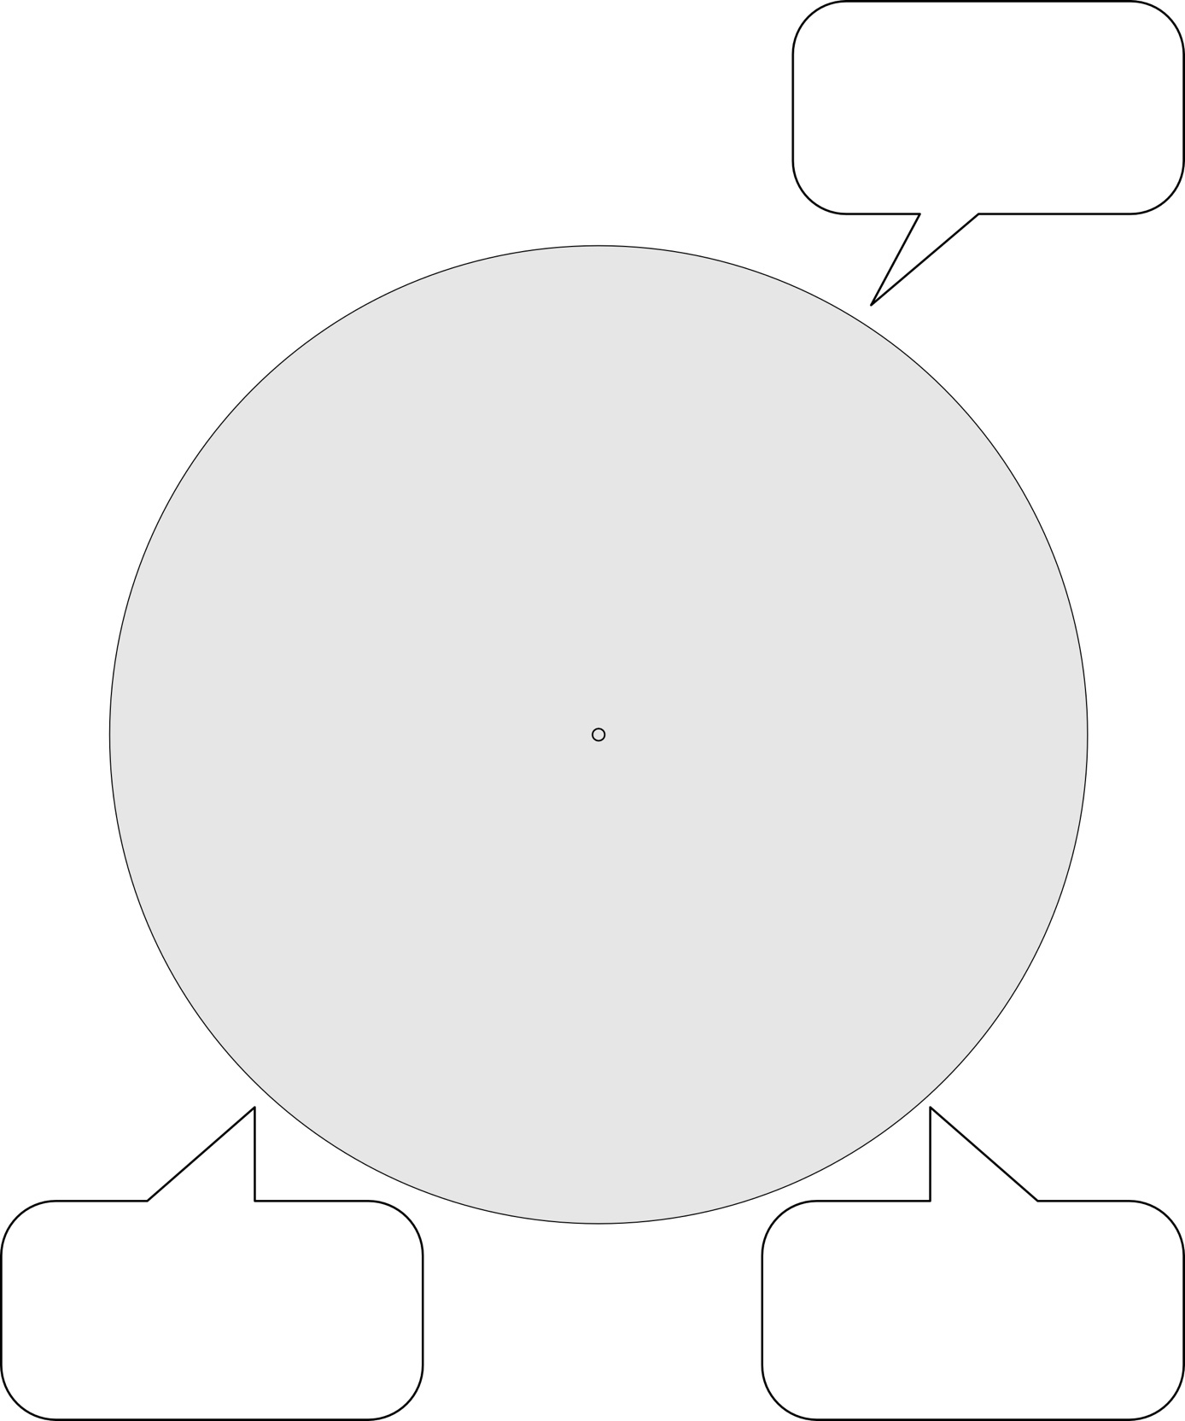
Abb. 4: Platzhalter für die Calvin-Zyklusscheiben, Nina Lewin CC BY-SA 4.0 DE, Vertical Farming – Wie wird Glucose aus Kohlenstoffdioxid gebildet?

Aufgabe 6:
………………………….…………………………………………………………………………………………………………………………….….….
.……………………………………………………………………………………………………………………………………………………….….….
Material B: Wie wird Glucose aus Kohlenstoffdioxid gebildet?

Züchtet man Pflanzen in Innenräumen, wie zum Beispiel beim „Vertical Farming“, kann man die Zusammensetzung der Atmosphäre, in der die Pflanzen wachsen, kontrollieren. Häufig wird dann die CO₂-Konzentration erhöht.
Pflanzen nehmen CO₂ auf und bilden daraus zunächst Glucose. Letztlich wird die Glucose verwendet um Energie für Stoffwechselprozesse bereitzustellen und um Biomasse aufzubauen.

Die Bildung von Glucose geschieht im lichtunabhängigen Teil der Fotosynthese im Stroma der Chloroplasten.

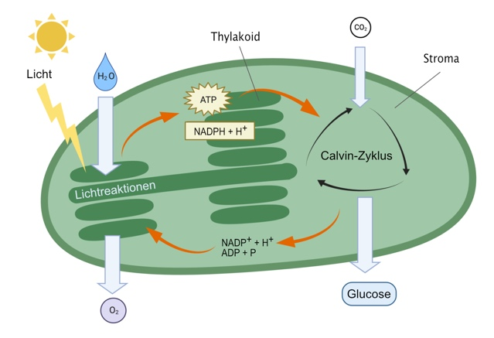

Abb. 5: Überblick über die Fotosynthese, bearbeitet von Nina Lewin; Quelle: Fotosyntese, Marit M. Simonsen/BioRender, CC BY NC SA 3.0 https://media.snl.no/media/173084/standard_Fotosyntese.png

Die lichtunabhängige Reaktion wird auch Calvin-Zyklus genannt. Der Calvin-Zyklus unterteilt sich in drei Phasen: Fixierung, Reduktion und Regeneration.

In der Phase der Fixierung wird das Kohlenstoffdioxid zunächst mithilfe des Enzyms RuBisCO an einen Akzeptor, das Ribulose-1,5-bisphosphat (RuBP), gebunden.
Ribulose-1,5-bisphosphat ist ein C5-Molekül. Das bedeutet, es enthält in seiner Molekülstruktur eine Kette aus fünf Kohlenstoffatomen.
Das Enzym RuBisCO (Ribulose-1,5-bisphosphat-carboxylase-oxygenase) ist vermutlich das häufigste Enzym auf der Erde.

Das entstehende Zwischenprodukt, ein C6-Molekül, zerfällt sofort in zwei Moleküle 3-Phosphoglycerinsäure (3-PGS), welche aus je einer Kette mit drei Kohlenstoffatomen bestehen.

In der nachfolgenden Phase, der Reduktion, werden zwei Moleküle 3-Phosphoglycerinsäure zu zwei Molekülen 3-Phosphoglycerinaldehyd (3-PGA) reduziert. Dazu werden ATP als Energielieferant* und NADPH + H⁺ als Reduktionsmittel* aus der lichtabhängigen Reaktion der Fotosynthese verwendet.

Der beschriebene Vorgang findet mehrmals statt. Ein Sechstel der dabei entstehenden Moleküle 3-PGA wird zur Synthese von Glucose eingesetzt. Die übrigen fünf Sechstel der gebildeten Moleküle 3-PGA werden in der Phase der Regeneration zur Rückbildung des Akzeptors verwendet.
Unter ATP-Verbrauch wird 3-PGA in Ribulose-1,5-bisphosphat umgewandelt, das dann erneut als Akzeptor mit Hilfe von RuBisCO CO₂ binden kann.

*ATP als Energielieferant: Holen Sie sich die rote Tippkarte 1 vom Lehrertisch.
*NADPH als Reduktionsmittel: Holen Sie sich die rote Tippkarte 2 vom Lehrertisch.

Material D: Lösungsblatt Aufgabe 2:

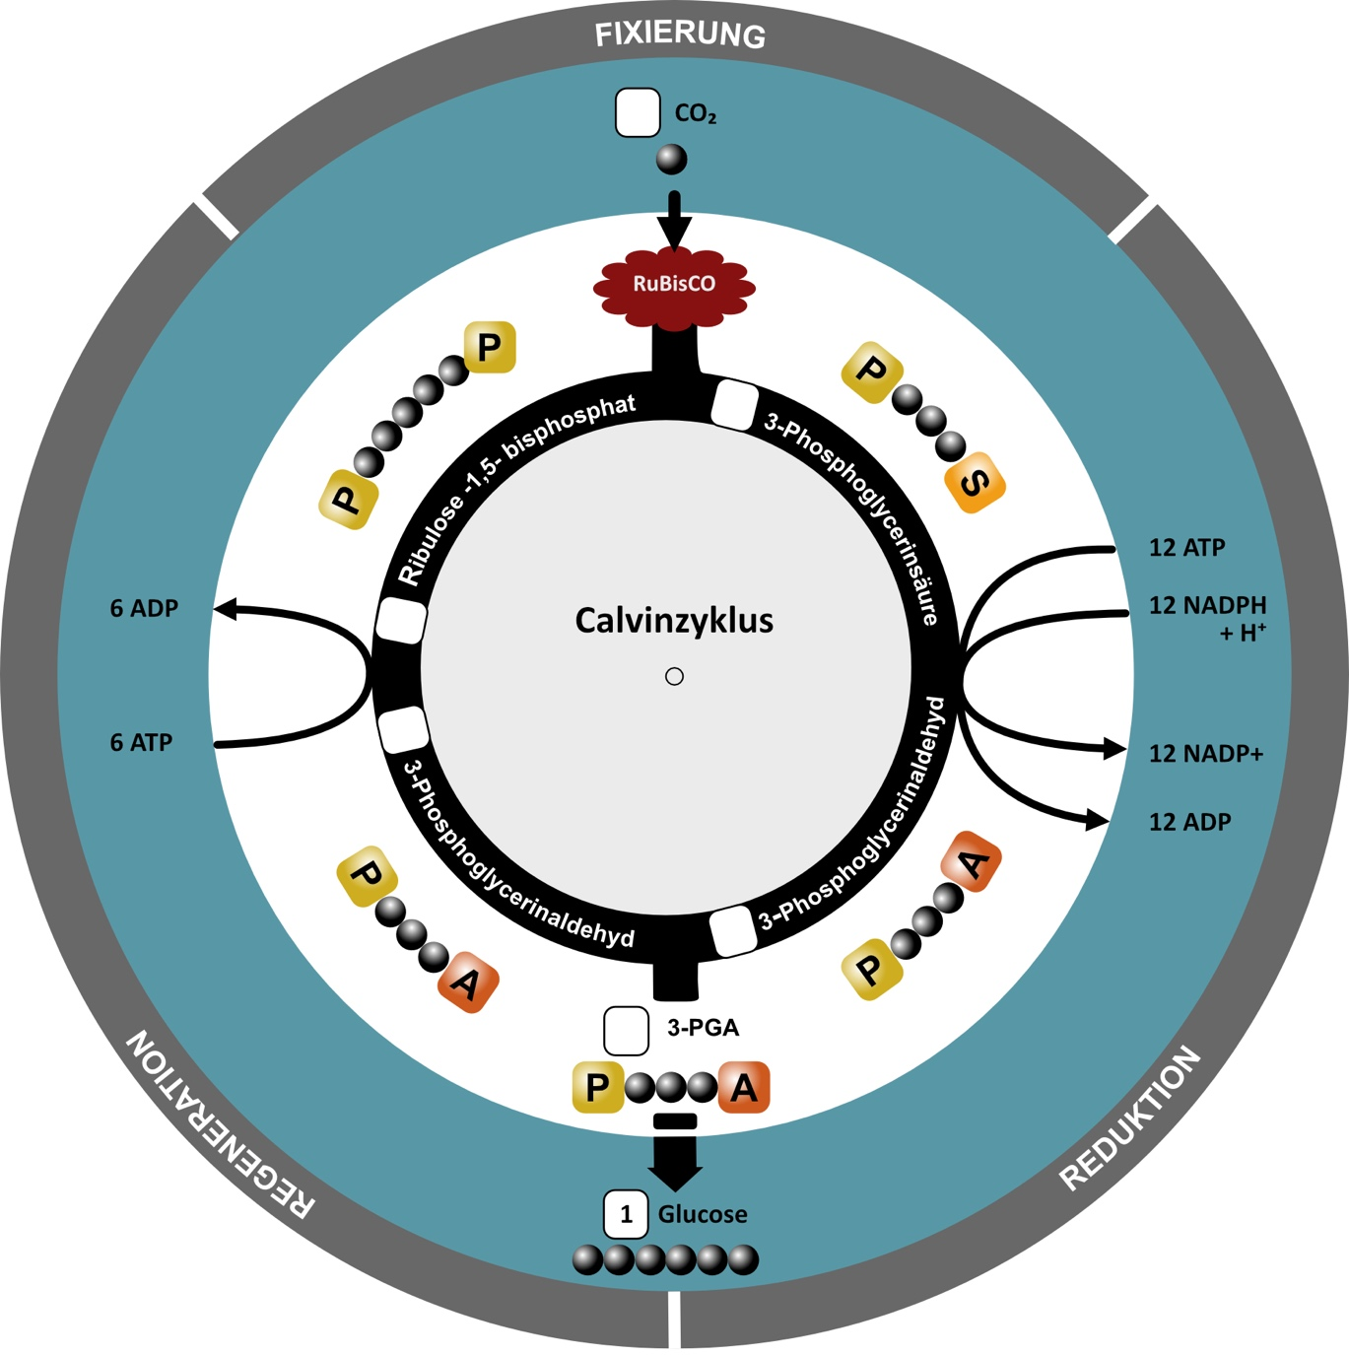

Abb. 6: Lösung korrekter Zusammenbau der Calvin-Zyklusscheiben, Nina Lewin CC BY-SA 4.0 DE, Vertical Farming – Wie wird Glucose aus Kohlenstoffdioxid gebildet?

Arbeitsblatt 3

Arbeitsaufträge  - Beantworten Sie die Fragestellung „Wie wird Glucose aus Kohlenstoffdioxid gebildet?“.  - Formulieren Sie auf der Grundlage Ihres Hintergrundwissens eine begründete Hypothese, ob Frau Güting mit Umsatzeinbußen rechnen muss | Tipps & Tricks  Tippkarten (grün)  5  Tippkarten (grün)  6-9
Material: Vertical Farming

Am Montagmorgen fällt Frau Güting, der Betreiberin der vertikalen Farm, auf, dass die Anlage zur CO₂-Begasung ausgefallen ist. Sie fragt sich nun, ob bei einem längerem Ausfall Umsatzeinbußen drohen und möchte dazu Expertinnen oder Experten kontaktieren.
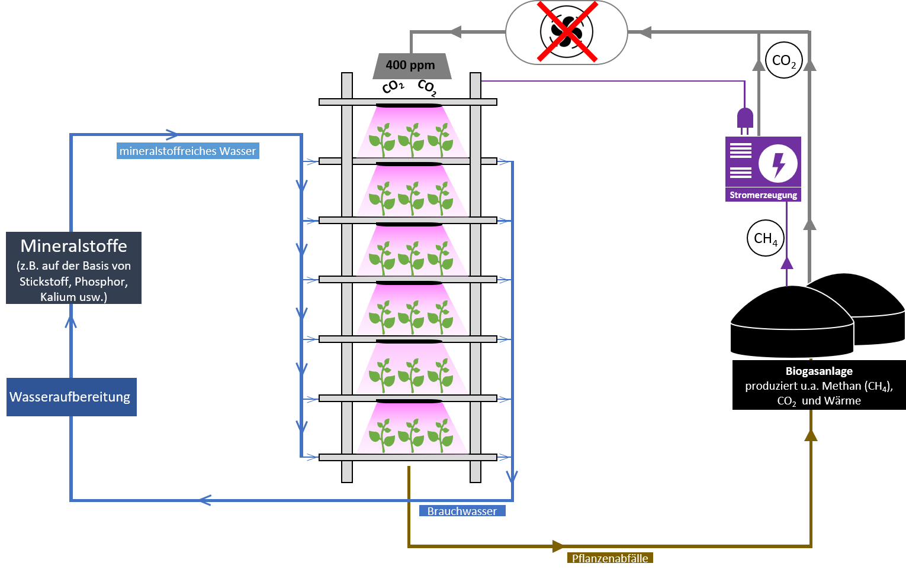
Abb. 7: Schematische Darstellung des Vertical Farmings, Dr. Kevin Mielich CC BY-SA 4.0 DE, Vertical Farming – Wie wird Glucose aus Kohlenstoffdioxid gebildet?
Arbeitsblatt 4

Arbeitsauftrag:
- Beurteilen Sie mithilfe der Informationen aus dem Materialteil, ob ein längerfristiger Ausfall der CO₂-Begasung in der vertikalen Farm zu Ertrags- und somit Umsatzeinbußen führt. | Tipps & Tricks  Tippkarten (grün)  10-11

Material: Faktencheck - Erhöhte CO₂-Konzentration und Pflanzenwachstum,,,,

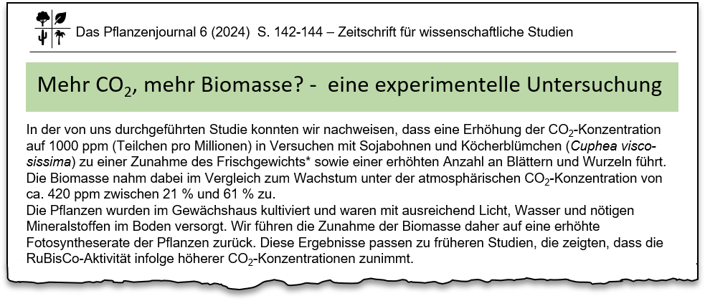
*Frischgewicht: Gewicht inklusive des Wasseranteils
Abb. 8: Studienergebnisse zur Wirkung erhöhter CO₂-Konzentrationen, Dr. Kevin Mielich CC BY-SA 4.0 DE, Vertical Farming – Wie wird Glucose aus Kohlenstoffdioxid gebildet?
Vorlage Tippkarten

- Tippkarten entlang der durchgezogenen Linien ausschneiden.
- Tippkarten entlang der gestrichelten Linie knicken und zusammenkleben.
Abb. 10: Hilfe 2 Modellarbeit Calvin-Zyklus, Nina Lewin CC BY-SA 4.0 DE, Vertical Farming – Wie wird Glucose aus Kohlenstoffdioxid gebildet?
Vorderseite | Rückseite
1  Woher weiß ich, wieviele Plättchen ich auslegen soll bzw. wie viele Kästchen ich ausmalen/ankreuzen darf? | - Innerhalb eines Zyklus dürfen und müssen nur die Kohlenstoffatome, die im Schritt davor bereits vorhanden waren, im nächsten Schritt wieder auftauchen. Außer bei der Fixierung von Kohlenstoffdioxid kommen keine weiteren Kohlenstoffatome hinzu oder gehen verloren. Das bedeutet, die Anzahl der Modelle für Kohlenstoffatome (Plättchen) bleibt innerhalb einer Zyklusrunde von Schritt zu Schritt gleich.  Tipp: Nutzen Sie den Infotext, um die ablaufenden Reaktionsschritte des Calvin-Zyklus nachzuvollziehen.
2  Beispiel  Legebild nach der Fixierung und der Reduktion in der ersten Zyklusrunde | 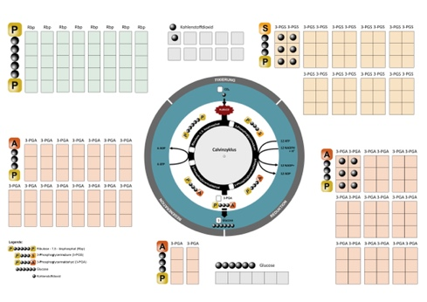  Abb. 9: Hilfe 1 Modellarbeit Calvin-Zyklus, Nina Lewin CC BY-SA 4.0 DE, Vertical Farming – Wie wird Glucose aus Kohlenstoffdioxid gebildet?
3  Woher weiß ich, ob das 3-PGA den Zyklus verlässt oder in die Regeneration eingeht? | - Bei der Vorstellung, die einzelnen Schritte des Calvin-Zyklus laufen einzeln nacheinander ab, handelt es sich um eine Modellvorstellung, die helfen soll, die Abläufe zu verstehen, die aber an dieser Stelle auch Grenzen hat. In der Realität stellt sich die Frage, ob das gebildete 3-PGA-Molekül zuerst den Zyklus verlässt oder in die Regeneration eingeht, eigentlich nicht, da die Reaktionen vielfach parallel ablaufen. Sie dürfen daher an dieser Stelle in den ersten Zyklen frei entscheiden.
4  Beispiel  Legebild nach der ersten Zyklusrunde | 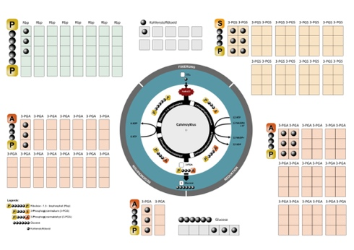
5  Beispiel  Legebild nach der zweiten Zyklusrunde | 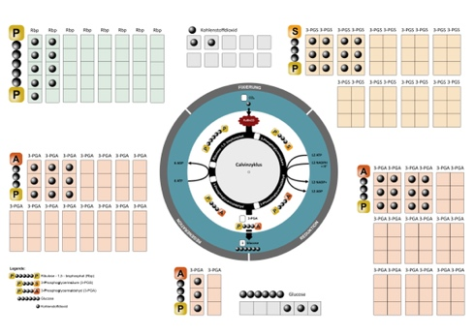  Abb. 11: Hilfe 3 Modellarbeit Calvin-Zyklus, Nina Lewin CC BY-SA 4.0 DE, Vertical Farming – Wie wird Glucose aus Kohlenstoffdioxid gebildet?
6  Wie kann ich den Calvin-Zyklus ausgleichen?  (Aufgabe 4) | Sobald genügend Kohlenstoffatome vorhanden sind, dass ein Molekül Glucose gebildet und die passende Anzahl Akzeptor-Moleküle rückgebildet werden kann, können Sie die Anzahlen der jeweiligen Moleküle ablesen und in die weißen Kästchen im Innenkreis eintragen.

Zusatzmaterial zum Infotext – Rote Tippkarten
- Tippkarten entlang der durchgezogenen Linien ausschneiden
- Tippkarten entlang der gestrichelten Linie knicken und zusammenkleben

Vorderseite | Rückseite
1  ATP als Energielieferant | Adenosintriphosphat (ATP) ist das universelle Energieäquivalent der Natur. Wenn nötig, kann die darin gespeicherte Energie freigesetzt werden, indem eine Phosphatgruppe abgespalten wird. Die so entstehende energiearme Form wird Adenosindiphosphat (ADP) genannt.  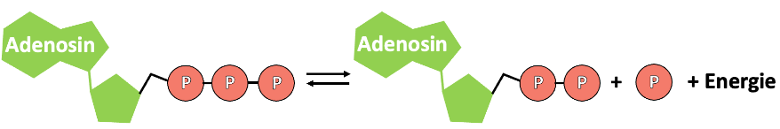  ATP ADP + P + Energie  Abb. 12: ATP, Dr. Joana Ziomkowska und Nina Lewin, CC BY-SA 4.0 DE, Wieso bringt zu viel Limonade bei Katharinas Vater nicht nur die Figur aus der Form?
2  NADPH als Reduktionsmittel | 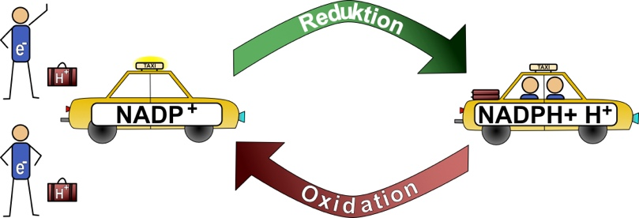  Abb. 13: NADPH, Nina Lewin CC BY-SA 4.0 DE, Vertical Farming – Wie wird Glucose aus Kohlenstoffdioxid gebildet?

Sprachfördernde Hilfen zu Arbeitsblatt 2

- Tippkarten entlang der durchgezogenen Linien ausschneiden.
- Tippkarten entlang der gestrichelten Linie knicken und zusammenkleben.

Vorderseite | Rückseite
1  Formulierung der Sprechblase zur Fixierung | bin I den  der/die Akzeptor/-en  das/die Enzym/-e  das Kohlenstoffdioxid  das Enzym RuBisCO  das Ribulose-1,5-bisphosphat
2  Formulierung der Sprechblase zur Reduktion | re I du I zieren  be I nö I ti I gen  die lichtabhängige Reaktion  die Fotosynthese  das ATP das NADPH +H⁺  das 3-PGS das 3-PGA
3  Formulierung der Sprechblase zur Regeneration | ver I wen I den  rück I bilden  die Synthese/n  die Glucose  der ATP-Verbrauch  der/die Akzeptor/en  das 3-PGA  das Ribulose-1,5-bisphosphat

Sprachfördernde und inhaltliche Hilfen zu Arbeitsblatt 3

Vorderseite | Rückseite
5  Formulierung einer Antwort  „Wie wird Glucose aus Kohlenstoffdioxid gebildet?“ | der Calvin-Zyklus  die Fotosynthese  die Stoffwechselprozesse  das Wachstum  die Energie  die Bildung  die Bereitstellung  die Reaktionsschritte |  |  | die Biomasse  das Enzym RuBisCO  das Kohlenstoffdioxid  die Glucose  die Stoffwechselprodukte |  |  |  | fix I ier I en  bil I den  die I nen  auf I bau I en  be I reit I stel I len
6  Kriterien für eine gelungene Hypothese | - Die Hypothese ist eine mögliche Antwort auf die gestellte Fragestellung.  - Die Hypothese ist mit bereits bekanntem Hintergrundwissen begründet.  - Die Hypothese widerspricht sich nicht selbst.  - Die Hypothese widerspricht nicht bereits bekanntem Hintergrundwissen.  - Die Hypothese ist überprüfbar.
7  Tipps zur Formulierung der  begründeten Hypothese | - Formulieren Sie einen überprüfbaren Zusammenhang zwischen einer unabhängigen Variablen und einer abhängigen Variablen:  Dazu lässt sich gut die  Wenn …, dann …  Formulierung nutzen.  Sie sagt aus: „Wenn die Hypothese zutrifft, dann lässt sich (unter bestimmten Voraussetzungen) eine bestimmte Beobachtung machen.“  - Überlegen Sie dazu, welche Größe Sie verändern können (unabhängige Variable). Sie sollte im „Wenn …“-Teil benannt werden.  - Überlegen Sie, welche messbare Größe sich dadurch verändert (abhängige Variable). Ihre beobachtbare Veränderung wird im „dann ...-Teil“ beschrieben.
8  Welche Variablen spielen eine Rolle? | Unabhängige Variable: CO₂-Gehalt der Atmosphäre  Abhängige Variable: Biomasseproduktion (& Umsatz)
9  Formulierung der Hypothese (Baukasten) | Wenn | der CO₂-Gehalt  der Umsatz  die Glucosebildung  die Biomasseproduktion |  | vom  von | der CO₂-Gehalt der Atmosphäre  die Glucosebildung  die Biomasseproduktion  der Umsatz |  |  |  | abhängen  begrenzen,  führen,
9  Formulierung der Hypothese (Baukasten) | dann | führen  folgen aus | niedrigerer höherer | CO₂-Gehalt |  | höherer  geringerer | der Umsatz.  die Biomasseproduktion.  das Pflanzenwachstum.

Sprachfördernde Hilfen zu Arbeitsblatt 4

Vorderseite | Rückseite
10  Wie strukturiere ich eine Beurteilung? | - Einleitung  Stellen Sie das Problem/die Fragestellung vor. Beziehen Sie sich dabei ggf. auf Daten/wissenschaftliche Erkenntnisse.  - Urteil formulieren  Formulieren Sie Ihr sachliches Urteil zur Fragestellung/dem Problem.  - Argument(e) nennen  Benennen Sie die Argumente für Ihr getroffenes Sachurteil.  - Argument(e) belegen  Stützen Sie Ihr(e) Argument(e) durch Beispiele und Belege wie z.B. Daten, Studienergebnisse usw.  - Ggf. Schlussfolgerungen formulieren  Manchmal ist es notwendig, eigene Schlussfolgerungen aus den Argumenten und deren Belegen zu ziehen und zu formulieren, um das eigene Urteil zu stützen.
11  Formulierungstipps zur Beurteilung⁵ | Einleitung | Im Folgenden möchte ich …  Im Fallbeispiel geht es um …  Die zu klärende Fragestellung lautet …  …
11  Formulierungstipps zur Beurteilung⁵ | Urteil formulieren | Ich bin folgender Meinung/Ansicht …  Meiner Meinung nach …  …
11  Formulierungstipps zur Beurteilung⁵ | Argument(e) nennen | Ein Argument dafür ist …  Dafür/Dagegen spricht …  Mein Urteil / Meine Aussage lässt sich begründen mit …  Folgende Gründe sprechen dafür …  …
11  Formulierungstipps zur Beurteilung⁵ | Argument(e) belegen | Das zeigt sich an…  Das lässt sich mit folgenden Daten/Studienergebnissen belegen …  Dem Text/Grafik/Diagramm usw. lässt sich entnehmen …  Aus dem Text/Grafik/Diagramm usw. wird deutlich, dass …  Folgende Fakten / Daten / Ergebnisse / Beispiele zeigen/belegen/stützen die Aussage/mein Urteil …  Ein Beispiel dafür ist …  Beispielsweise …  Folgendes Beispiel belegt …  …
11  Formulierungstipps zur Beurteilung⁵ | Schlussfolgerungen formulieren | Daher …  Aufgrund von … ist …  Daraus folgt …  Daraus kann man den Schluss ziehen, dass …  Daraus lässt sich schließen, dass …  Das führt dazu, dass …  …

Material C: Modell des Calvin-Zyklus Bastelbogen 1 (farbig auf Papier kopiert)

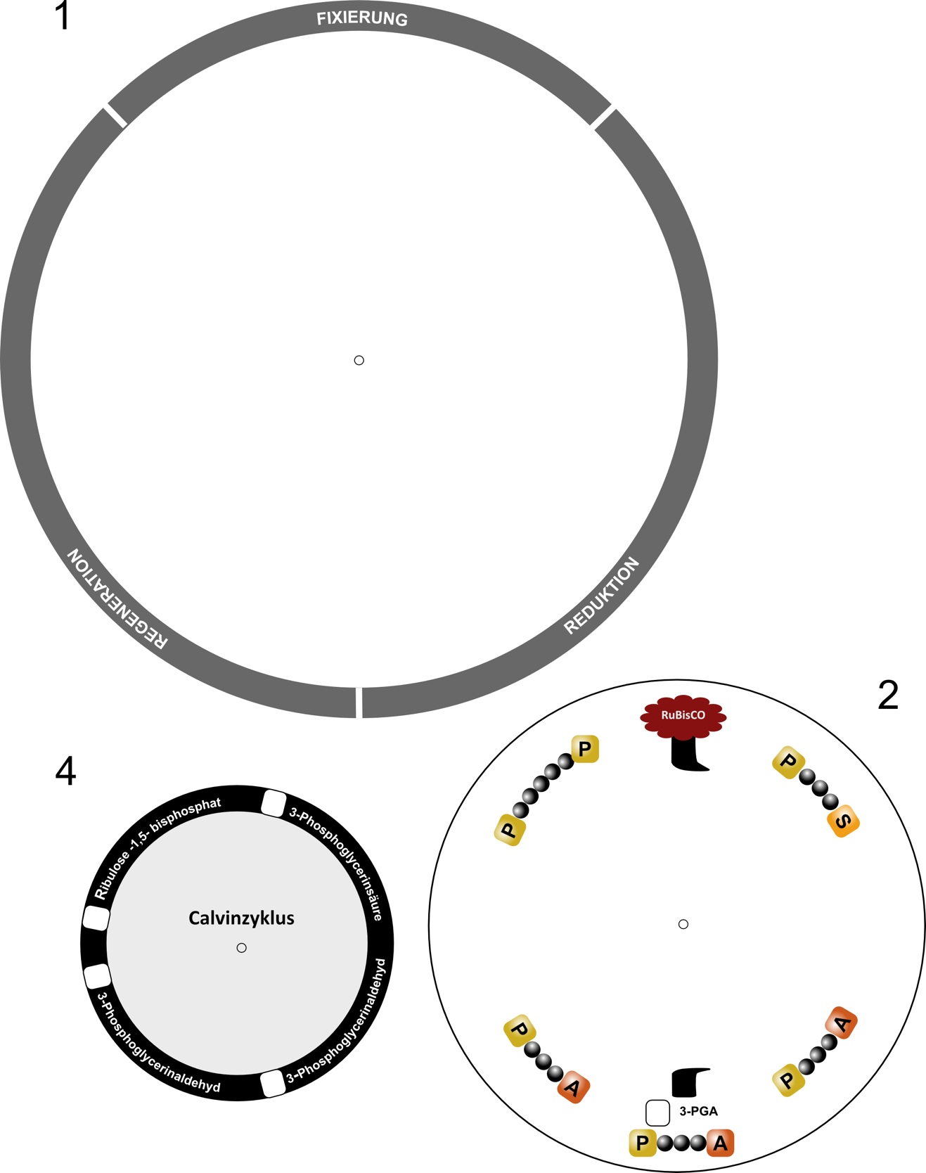
Abb. 14 : Bauvorlage Calvin-Zyklusscheiben Teil 1, Nina Lewin CC BY-SA 4.0 DE, Vertical Farming – Wie wird Glucose aus Kohlenstoffdioxid gebildet?

Material C:
Modell des Calvin-Zyklus
Bastelbogen 2
(auf OH-Folie kopiert)

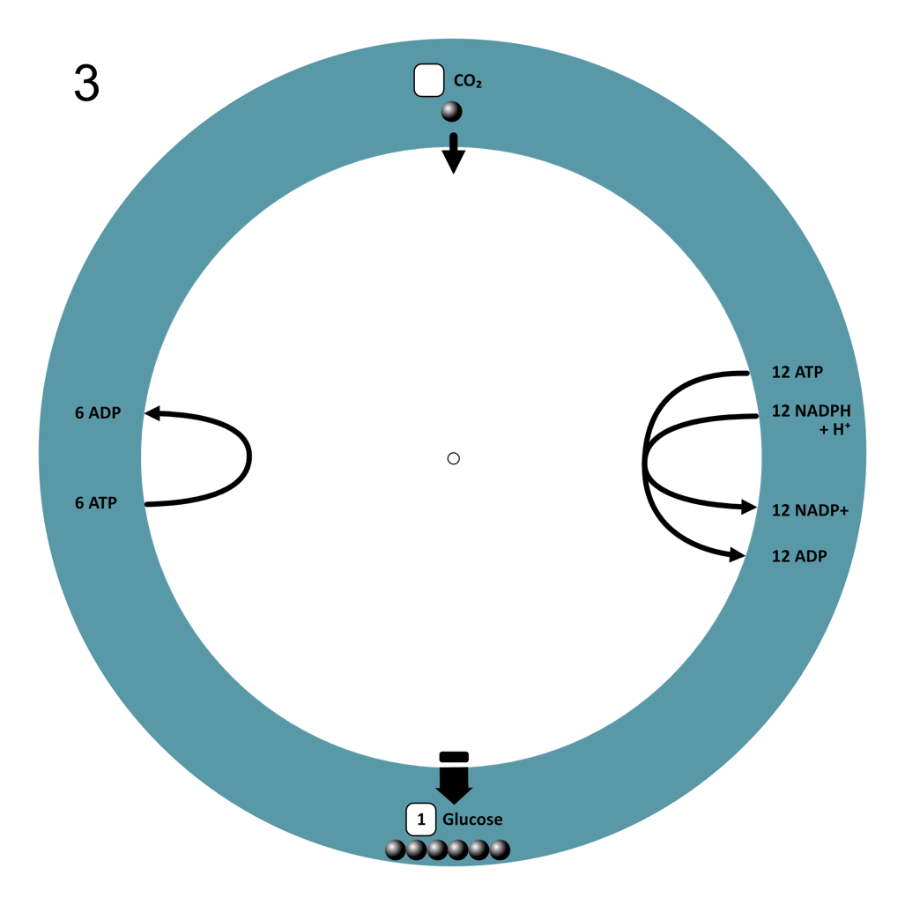

Abb. 15: Bauvorlage Calvin-Zyklusscheiben Teil 2, Nina Lewin CC BY-SA 4.0 DE, Vertical Farming – Wie wird Glucose aus Kohlenstoffdioxid gebildet?

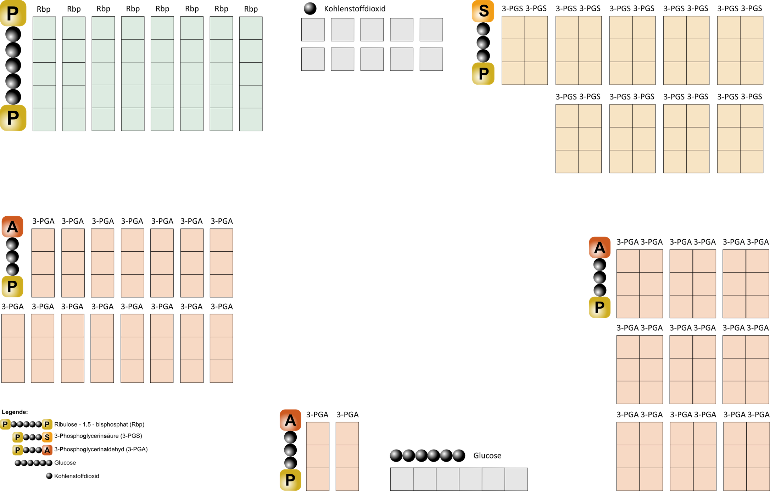


Abb. 16: Unterlage Modellarbeit Calvin-Zyklus, Nina Lewin CC BY-SA 4.0 DE, Vertical Farming – Wie wird Glucose aus Kohlenstoffdioxid gebildet?

C Hinweise für die Lehrkraft Musterlösung Modellarbeit
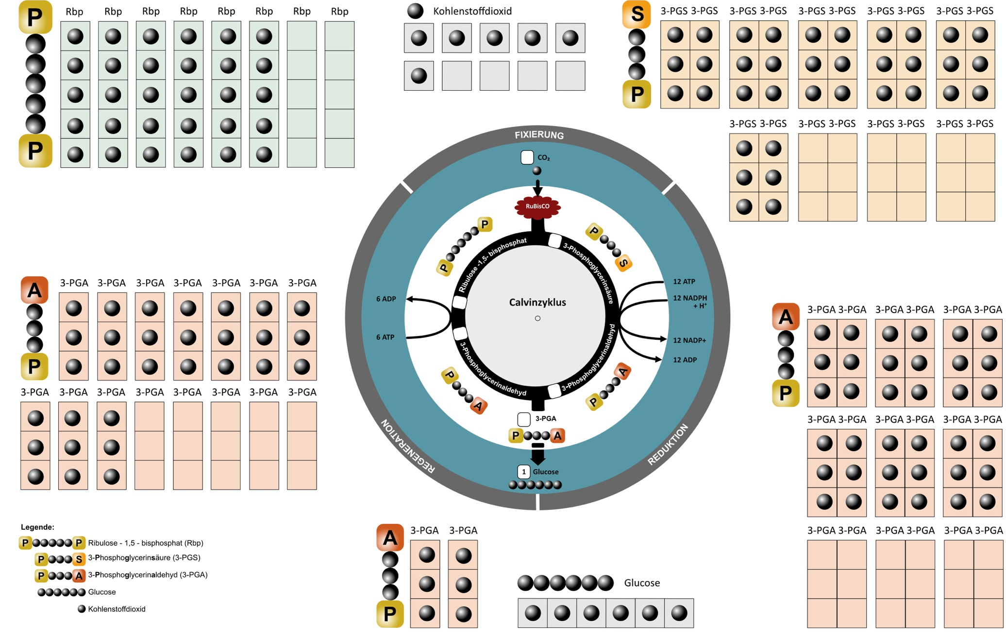

Abb. 17: Lösung Modellarbeit Calvin-Zyklus, Nina Lewin CC BY-SA 4.0 DE, Vertical Farming – Wie wird Glucose aus Kohlenstoffdioxid gebildet?

Musterlösung Arbeitsblatt 1 und 2
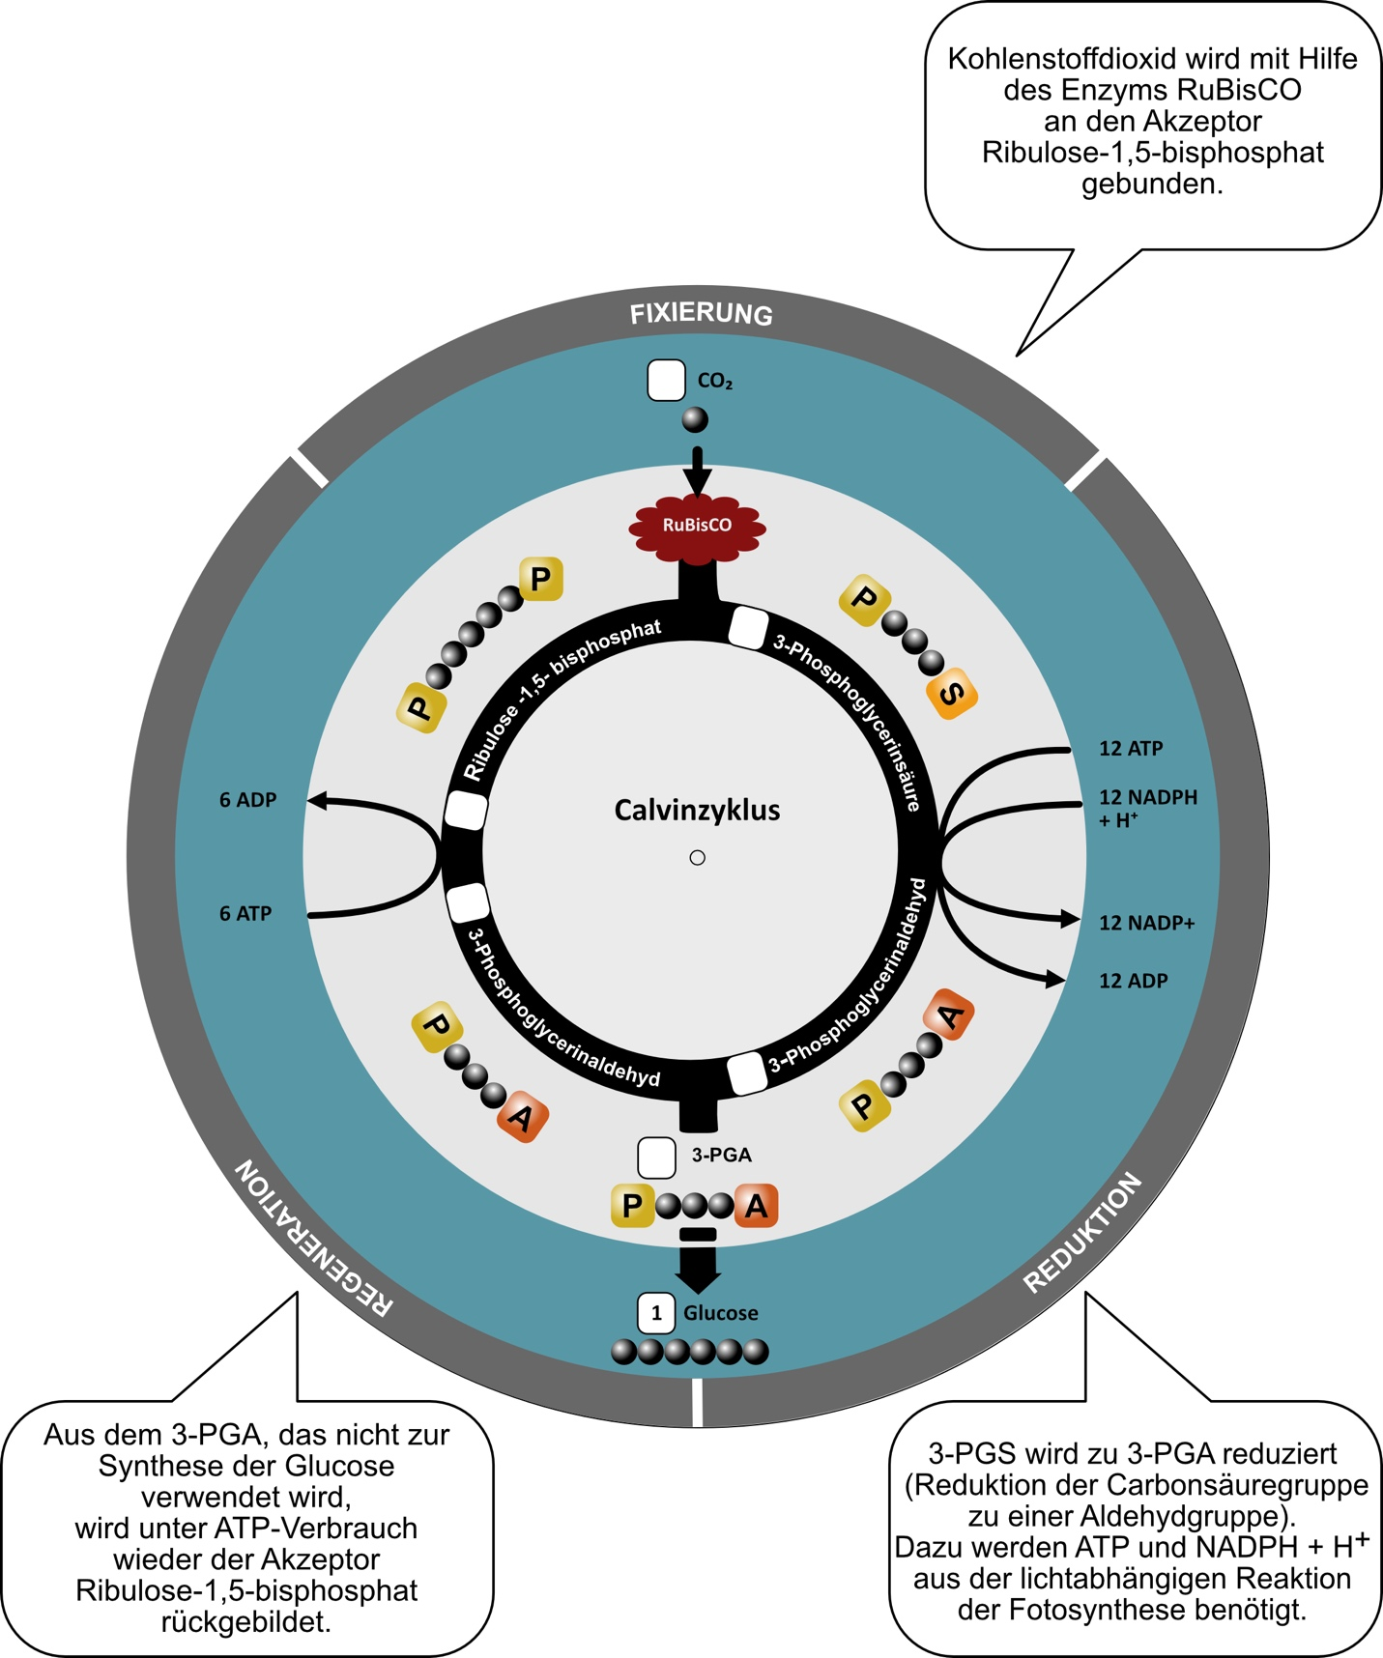
Abb. 18: Lösung Calvin-Zyklus, Nina Lewin CC BY-SA 4.0 DE, Vertical Farming – Wie wird Glucose aus Kohlenstoffdioxid gebildet?

Aufgabe 6: Der Calvin-Zyklus muss Sechs Mal durchlaufen werden, um zwei Moleküle 3-PGA abzweigen und damit ein Molekül Glucose bilden zu können.
Mögliche Lösung zu Arbeitsblatt 3:

- Beantworten Sie die Fragestellung „Wie wird Glucose aus Kohlenstoffdioxid gebildet?“.

Kohlenstoffdioxid wird im Calvin-Zyklus der Fotosynthese durch das Enzym RuBisCO fixiert. In mehreren Schritten wird aus dem Kohlenstoffdioxid Glucose gebildet. Die Glucose dient der Bereitstellung von Energie für Stoffwechselprozesse und der Bildung von Stoffwechselprodukten. Es wird Biomasse aufgebaut.

- Formulieren Sie eine begründete Hypothese, ob Frau Güting mit Umsatzeinbußen rechnen muss.

Wenn die Bildung von Glucose und damit von Biomasse vom Kohlenstoffdioxid-Gehalt der Atmosphäre abhängt, dann führt eine niedrigere Kohlenstoffdioxidkonzentration zu einer geringeren Biomasseproduktion und somit zu Umsatzeinbußen bzw. eine höhere Kohlenstoffdioxidkonzentration zu mehr Biomasse und Pflanzenwachstum.

Mögliche Lösung zu Arbeitsblatt 4:

- Beurteilen Sie mithilfe der Informationen aus dem Materialteil, ob ein längerfristiger Ausfall der CO₂-Düngung in der vertikalen Farm zu Ertrags- und somit Umsatzeinbußen führt.

(Einleitung)
Im Fallbeispiel geht es um die Pflanzen in der vertikalen Farm von Frau Güting, die normalerweise mit CO₂ begast werden. Da es einen längeren Ausfall der Begasungsanlage gegeben hat, stellt sich Frau Güting die Frage, ob mit Umsatzeinbußen zu rechnen ist.
(eigenes Urteil)
Meiner Meinung nach sollte dies der Fall sein. Frau Güting sollte mit einem geringeren Pflanzenwachstum und Umsatzeinbußen rechnen.
(Argumente und Belege)
Dafür spricht grundsätzlich, dass CO₂ zur Bildung von Glucose im Calvin-Zyklus der Fotosynthese benötigt wird. Dies lässt sich dem Informationstext in Material B und dem Modell des Calvin-Zyklus (Material A) entnehmen.
Des Weiteren sprechen die Ergebnisse der im Pflanzenjournal veröffentlichten Studien dafür, dass ein längerfristiger Ausfall der Anlage zur CO₂-Düngung in der vertikalen Farm zu einem geringeren Wachstum der angebauten Pflanzen führt. So ist die Fotosyntheserate unter einer erhöhten CO₂-Konzentration höher als bei der atmosphärischen Konzentration von ca. 420 ppm. Versuche mit Sojabohnen und dem Köcherblümchen führten in Gewächshäusern mit 1000 ppm CO₂-Gehalt der Atmosphäre zu einem höheren Frischgewicht sowie einer höheren Anzahl an Blättern und Wurzeln, sodass die Biomasse insgesamt um 21 % bis 61 % zunahm.
Forschende führen diese Zunahme der Masse auf eine erhöhte Aktivität von RuBisCo zurück, welches das CO₂ aus der Luft in der Pflanze auf einen Akzeptor überträgt, sodass es für den Aufbau von Glucose genutzt werden kann.
(Schlussfolgerung)
Eine geringere Biomasse der Pflanzen in der vertikalen Farm würde zu Ertragseinbußen und somit höchstwahrscheinlich auch zu Umsatzeinbußen führen.

(mögliche Diskussion und Gegenargumente)
Gegebenenfalls sind die Ergebnisse der Studie nicht auf die in der vertikalen Farm angebaute Pflanzenart übertragbar, da dort möglicherweise andere Pflanzenarten kultiviert werden.

Hinweise zur Umsetzung im Unterricht
Möglicher Verlauf der Doppelstunde
Phase  Zeit | Aktivität/ Inhalt | Sozialform | Verwendete Medien
Einstieg  ca. 10 Minuten | - Hinführung zum Kontext mit pptx-Folien/pdf-Folien zum Vertical Farming  - Formulierung der fachlichen Fragestellung „Wie wird Glucose aus Kohlenstoffdioxid gebildet?“ | Plenum | pptx-Folien  oder pdf-Folien
Erarbeitung 1  ca. 15 Minuten  (+ ggf. Bastelzeit) | - Lesen des Infotextes und bearbeiten der Aufgaben für die Einzelarbeit.  - Erschließen der Phasen des Calvinzyklus durch Zusammenbau der Modellscheiben | EA | Arbeitsblatt 1  Material A-C  Tippkarten rot
Zwischensicherung 1 mit Lösungsbogen  ca. 5 Minuten |  |  | Lösungsblatt Aufgabe 2  (Material D)
Erarbeitung 2  ca. 25 Minuten | - Ausgleichen des Calvin-Zyklus anhand des Modells  - Schlussfolgern, dass zur Bildung von einem Glukosemolekül sechs Kohlenstoffdioxidmoleküle fixiert werden, Prinzip des Zyklus wird erschlossen  - Beantwortung der Frage „Wie wird Glucose aus Kohlenstoffdioxid gebildet“ | GA | Arbeitsblätter 2  Material E  Ggf. Knöpfe etc.  Tippkarten blau  Sprachliche Hilfen (grüne Karten)
Sicherung 2  ca. 10 Minuten | - Lernende präsentieren Arbeitsergebnisse (Arbeitsblatt 2) | Plenum | ppt
Erarbeitung 3  ca. 10 Minuten | - Formulierung einer Hypothese zum Kontext auf der Grundlage des erarbeiteten Wissens (Arbeitsblatt 3)  - Überprüfung der Hypothese anhand eines vertiefenden Materials (Arbeitsblatt 4)  - Beantwortung der Problemfrage zum Kontext „Umsatzeinbußen wegen Ausfall der Begasung in der vertikalen Farm“ anhand von Zusatzinformationen | GA | Arbeitsblatt 3 und 4  Sprachliche Hilfen (grüne Karten)  und  Whiteboard mit Dokumentenkamera oder Fotos der Lernergebnisse
Sicherung 3  ca. 15 Minuten | - Lernende stellen ihre Arbeitsergebnisse vor und geben Feedback zum formulierten Urteil  - Diskussion und Klärung der Vorgehensweise | Plenum | Whiteboard mit Dokumentenkamera oder Fotos der Lernergebnisse

Methodische Hinweise

Das Beispiel „Vertical Farming“ ist für Schülerinnen und Schüler wahrscheinlich neu, daher bietet es sich an, über die vorbereiteten Folien die Hintergründe der Methode zu beleuchten. Eine Problemfrage wird in den Folien durch das Fallbeispiel einer Betreiberin einer Vertical Farm aufgeworfen, deren Begasungsanlage für CO₂ ausgefallen ist. Zur Klärung der kontextbezogenen Problemfrage „Ist mit Umsatzeinbußen zu rechnen?“ wird zunächst jedoch das fachliche Wissen zur Frage „Wie wird Glucose aus Kohlenstoffdioxid gebildet?“ benötigt. Dabei ist zunächst je nach Stand der Lerngruppe zu entscheiden, ob die Lehrkraft diese Stundenfrage vorgibt oder aber die Schülerinnen und Schüler die Frage selbst entwickeln und damit auf die eigentliche Erarbeitung überleiten.
Die Erarbeitung ist in mehreren Schritten vorgesehen. Unterstützt wird die Erarbeitung durch Arbeitsblätter, die den Arbeitsprozess vorstrukturieren und dokumentieren. Empfehlenswert ist es, zum Beispiel die längere Arbeitsphase (Erarbeitung 1 und 2 mit selbstständiger Zwischensicherung) durch Drucken der benötigten Arbeitsaufträge (AB 1 und 2) und Materialien (Material A und B) auf ein A3 Blatt zu entlasten.
Zunächst erschließen sich die Lernenden die Grundlagen des Calvin-Zyklus mithilfe eines Informationstextes in Einzelarbeit. Lernprodukt dieser Erarbeitungsphase ist eine grundlegende Modelldarstellung des Calvin-Zyklus, die wesentliche Aussagen des Informationstextes sichert. Die Lernenden lernen dabei eine Einteilung des Calvin-Zyklus in drei Phasen kennen. In der Literatur findet sich diese Unterteilung des Calvin-Zyklus in leicht unterschiedlichen Varianten. Hier wurde für den Erwartungshorizont eine Unterteilung gewählt, die den Kreislaufcharakter des Calvin-Zyklus hervorhebt, indem die Phasenunterteilung auf das jeweilige Produkt eines Reaktionsschritts und damit gleichzeitig auf den Ausgangsstoff der nachfolgenden Reaktion gelegt wurde (vgl auch Sadava et al., 2019). Nach einer selbstständigen Überprüfung mithilfe eines Lösungsbogens findet anhand des Modells eine vertiefte Auseinandersetzung mit den Abläufen des Calvin-Zyklus in Gruppenarbeit statt. Das Modell bietet die Möglichkeit, in der Gruppe den komplexen Calvin-Zyklus spielerisch und im Austausch vertiefter zu durchdringen. Das Modell selbst kann dabei in Varianten bearbeitet werden: Neben der Möglichkeit, die Kästchen der Vorlage (Material E) zu schraffieren oder anzukreuzen, bietet es sich auch an, mit „Legeplättchen“ zu arbeiten, die entsprechend der Anzahl der beteiligten Kohlenstoffatome auf die jeweiligen Kästchen gelegt werden und dann in den nächsten Teilschritt entsprechend übernommen werden. Abschließend wird die fachliche Fragestellung „Wie wird Glucose aus Kohlenstoffdioxid gebildet?“ beantwortet (AB 3). Da auf der Grundlage der Kenntnisse über den Calvin-Zyklus nur eine theoretische Antwort (Hypothese) auf die Frage nach drohenden Umsatzeinbußen als Folge des Ausfalls der Begasungsanlage formuliert werden kann, folgt noch eine weitere Erarbeitungsphase, in der Studienergebnisse eine Grundlage für eine abschließende Beurteilung der kontextbezogenen Fragestellung liefern.

Kontext und Stundenfrage

Ablauf der Erarbeitung

Sozialform der Erarbeitung

Erarbeitung anhand des Modells

Die Studienergebnisse wurden in einem fiktiven wissenschaftlichen Zeitschriftenaufsatz verkürzt zusammengefasst (AB 4).
Unterstützt wird die Erschließung des Calvin-Zyklus und die Beantwortung der fachlichen und kontextbezogenen Fragestellung durch differenzierende Tippkarten und sprachfördernde Hilfen, die dem Prinzip der gestuften Hilfen entsprechend bereitgestellt werden. Ein Fokus der Hilfestellungen liegt dabei auf der Umsetzung der abiturrelevanten Operatoren „beurteilen“ und „Hypothesen formulieren“.
Für die Sicherung im Plenum stehen Folien zur Verfügung, mit denen ermöglicht wird, dass der genaue Ablauf an der Tafel bzw. am digitalen Board noch einmal nachvollzogen wird. Denkbar ist auch die Variante, Fotos pro Zyklus zu erstellen und zu einem „Animationsfilm“ zusammenfügen zu lassen. Auch der Einsatz der Dokumentenkamera für die zusammengesetzten Modellscheiben bietet eine Alternative.
Kohlenstoffdioxid wird in diesem Kontext isoliert betrachtet, die Parameter „Wasser“, „Mineralstoffe“ usw. bleiben im Beispiel konstant. Um den Einfluss der Kohlenstofffixierung auf den Biomassezuwachs noch einmal zu vertiefen, könnte man hier das Prinzip des „minimierenden Faktors“ aufgreifen und so auf das Wirkungsgesetz der Umweltfaktoren eingehen.
Darüber hinaus kann die Nachhaltigkeit der Methode „Vertical Farming“ aufgegriffen und im nachfolgenden Unterricht thematisiert werden. Ansatzpunkte bieten zum Beispiel der Energiebedarf oder die Herkunft des zur Begasung eingesetzten CO₂ als „Abfallprodukt“ anderweitiger Prozesse. Im didaktisch reduzierten Schema des Vertical Farming wird das eingesetzte CO₂ beispielsweise aus einer Biogasanlage gewonnen, die ebenso Methan produziert, welches zur Stromerzeugung genutzt werden kann.

Differenzierung und Sprachförderung

Sicherung

Erweiterung

Bezug zum Rahmenlehrplan – Teil C
Kompetenzen
Mit Fachwissen umgehen | (S7) Die Schülerinnen und Schüler erläutern den Calvin-Zyklus der Fotosynthese in Pflanzen und den Einfluss des Kohlenstoffdioxidgehalts der Luft auf das Pflanzenwachstum.

Bezug zum Rahmenlehrplan – Teil B
Vertiefung und Erweiterung bildungssprachlicher Handlungskompetenz
Rezeption | - Die Lernenden nutzen Informationen aus einem Informationstext zweckgerichtet. Dazu nutzen sie u. a. Lesestrategien.  - Die Lernenden formulieren eine Zusammenfassung wesentlicher fachlicher Aspekte unter Verwendung der Bildungs- und Fachsprache. Angeleitet wird dies bei Bedarf durch Sprachbausteine.  - Die Lernenden formulieren eine strukturierte sachliche Beurteilung unter Verwendung der Bildungs- und Fachsprache.

Vertiefung und Erweiterung der Handlungskompetenzen in der digitalen Welt
Produzieren und Präsentieren | - Die Lernenden präsentieren ihre Arbeitsergebnisse adressaten-gerecht.  - Ggf. gestalten die Lernenden ihre Präsentation der Arbeitsergebnisse multimedial in Form eines kleinen Animationsfilms, indem sie den Entstehungsprozess des Endergebnisses dokumentiert und aufbereitet haben.

Fachübergreifende Kompetenzentwicklung
Nachhaltige Entwicklung / Lernen in globalen Zusammenhängen (3.11)  und Verbraucherbildung (3.13) | Die Wahl des Kontextes „Vertical Farming“ ermöglicht den Lernenden eine Auseinandersetzung mit Aspekten der Nachhaltigkeit und der Verbraucherbildung.

Inklusive Aspekte der Lernaufgabe:
Standards der iMINT-Akademie
Zugänge | Die Lernmaterialien sind leistungsdifferenziert durch bereitgestellte Tippkarten.
Sprache | Für die Textproduktion werden Wortfelder und Sprachbausteine als sprachfördernde Maßnahmen angeboten. Abiturrelevante Operatoren werden durch Tippkarten erschlossen und unterstützt.
Methoden und  Experimente | Die Erarbeitung des Calvin-Zyklus anhand eines Modells ermöglicht den Lernenden einen praktischen und aktivierenden Zugang zum fachlichen Inhalt.
IT | Differenzierend besteht die Möglichkeit, den Prozess der Modellarbeit digital zu dokumentieren und so den Aspekt des Prozesses hervorzuheben.

D Anhang

Quellen

- B. Tisserat, S. F. Vaughn, M. A. Berhow (2008): Ultrahigh CO2 levels enhances cuphea growth and morphogenesis. Industrial crops and products, 27, 133-135.
- E. A. Ainsworth & S. P. Long (2005): What have we learned from 15 years of free-air CO₂ enrichment (FACE)? A meta-analytic review of the responses of photosynthesis, canopy properties and plant production to rising CO₂. New Phytologist, 165, 351-372.
- Freie Hansestadt Hamburg (Hrsg.): Argumentieren, Urteilen, Entscheiden Hinweise und Beispiele zur fachlichen und sprachlichen Förderung von Bewertungskompetenz im naturwissenschaftlichen Unterricht Sekundarstufe I und II, Hamburg 2019, 62-67.
- J. Bao, W.-H. Lu, J. Zhao, X. T. Bi (2018): Greenhouses for CO₂ sequestration from atmosphere. Carbon Resources Conversion 1, 183-190.
- J. M. Berg, J. L. Tymoczko, L. Stryer: Stryer Biochemie (6. Auflage), Elsevier GmbH, München 2007.
- J. Markl (Hrsg.): Markl Biologie, Oberstufe Gesamtband (1. Auflage); Ernst Klett Verlag GmbH, Stuttgart 2023, 387-389.
- M. Thompson, D. Gamage, N. Hirotsu, A. Martin, S. Seneweera (2017): Effects of Elevated Carbon Dioxide on Photosynthesis and Carbon Partitioning: A Perspective on Root Sugar Sensing and Hormonal Crosstalk. Frontiers in Physiology, 8:578, 1-13.
- D. Sadava, D. M. Hillis, H. C. Heller, Sally D. Hacker: Purves Biologie (10. Auflage), Springer-Verlag GmbH Deutschland, Berlin 2019, 289.
- Senatsverwaltung für Bildung, Jugend und Familie Berlin; Ministerium für Bildung, Jugend und Sport des Landes Brandenburg 2021: Rahmenlehrplan für die gymnasiale Oberstufe, Berlin, Potsdam 2021, Teil B
- Senatsverwaltung für Bildung, Jugend und Familie Berlin; Ministerium für Bildung, Jugend und Sport des Landes Brandenburg 2021: Rahmenlehrplan für die gymnasiale Oberstufe, Berlin, Potsdam 2021, Teil C

Bildnachweise/ Abbildungen
Seite | Bildtitel | Bildquelle  (Titel/ Urheber/ Lizenz + Link zur Lizenz/ Ursprungsort)
1 | Abb. 1: Schematische Darstellung des Vertical Farmings | Schematische Darstellung des Vertical Farmings, Dr. Kevin Mielich CC BY-SA 4.0 DE, Vertical Farming – Wie wird Glucose aus Kohlenstoffdioxid gebildet?
1 | Abb. 2: Lösung Calvin-Zyklus | Lösung Calvin-Zyklus, Nina Lewin CC BY-SA 4.0 DE, Vertical Farming –  Wie wird Glucose aus Kohlenstoffdioxid gebildet?
5 | Abb. 3: Skizze für den Zusammenbau der Calvin-Zyklusscheiben | Skizze für den Zusammenbau der Calvin-Zyklusscheiben, Nina Lewin CC BY-SA 4.0 DE, Vertical Farming – Wie wird Glucose aus Kohlenstoffdioxid gebildet?
7 | Abb. 4: Platzhalter für die Calvin-Zyklusscheiben | Platzhalter für die Calvin-Zyklusscheiben, Nina Lewin CC BY-SA 4.0 DE, Vertical Farming – Wie wird Glucose aus Kohlenstoffdioxid gebildet?
8 | Abb. 5: Überblick über die Fotosynthese | Fotosyntese, Marit M. Simonsen/BioRender, CC BY NC SA 3.0 https://media.snl.no/media/173084/standard_Fotosyntese.png (Beschriftungen übersetzt)
9 | Abb. 6: Lösung korrekter Zusammenbau der Calvin-Zyklusscheiben | Lösung korrekter Zusammenbau der Calvin-Zyklusscheiben, Nina Lewin CC BY-SA 4.0 DE, Vertical Farming – Wie wird Glucose aus Kohlenstoffdioxid gebildet?
10 | Abb. 7: Schematische Darstellung des Vertical Farmings | Schematische Darstellung des Vertical Farmings, Dr. Kevin Mielich CC BY-SA 4.0 DE, Vertical Farming – Wie wird Glucose aus Kohlenstoffdioxid gebildet?
11 | Abb. 8: Studienergebnisse zur Wirkung erhöhter CO₂-Konzentrationen | Studienergebnisse zur Wirkung erhöhter CO₂-Konzentrationen, Dr. Kevin Mielich CC BY-SA 4.0 DE, Vertical Farming – Wie wird Glucose aus Kohlenstoffdioxid gebildet?
12 | Abb. 9: Hilfe 1 Modellarbeit Calvin-Zyklus | Hilfe 1 Modellarbeit Calvin-Zyklus, Nina Lewin CC BY-SA 4.0 DE, Vertical Farming – Wie wird Glucose aus Kohlenstoffdioxid gebildet?
12 | Abb. 10: Hilfe 2 Modellarbeit Calvin-Zyklus | Hilfe 2 Modellarbeit Calvin-Zyklus, Nina Lewin CC BY-SA 4.0 DE, Vertical Farming – Wie wird Glucose aus Kohlenstoffdioxid gebildet?
13 | Abb. 11: Hilfe 3 Modellarbeit Calvin-Zyklus | Hilfe 3 Modellarbeit Calvin-Zyklus, Nina Lewin CC BY-SA 4.0 DE, Vertical Farming – Wie wird Glucose aus Kohlenstoffdioxid gebildet?
13 | Abb. 12: ATP | ATP, Dr. Joana Ziomkowska und Nina Lewin, CC BY-SA 4.0 DE, Wieso bringt zu viel Limonade bei Katharinas Vater nicht nur die Figur aus der Form?
13 | Abb. 13: NADPH | NADPH, Nina Lewin CC BY-SA 4.0 DE, Vertical Farming – Wie wird Glucose aus Kohlenstoffdioxid gebildet?
17 | Abb. 14 : Bauvorlage Calvin-Zyklusscheiben Teil 1 | Bauvorlage Calvin-Zyklusscheiben Teil 1, Nina Lewin CC BY-SA 4.0 DE, Vertical Farming – Wie wird Glucose aus Kohlenstoffdioxid gebildet?
18 | Abb. 15: Bauvorlage Calvin-Zyklusscheiben Teil 2 | Bauvorlage Calvin-Zyklusscheiben Teil 2, Nina Lewin CC BY-SA 4.0 DE,  Vertical Farming – Wie wird Glucose aus Kohlenstoffdioxid gebildet?
19 | Abb. 16: Unterlage Modellarbeit Calvin-Zyklus | Unterlage Modellarbeit Calvin-Zyklus, Nina Lewin CC BY-SA 4.0 DE,  Vertical Farming – Wie wird Glucose aus Kohlenstoffdioxid gebildet?
20 | Abb. 17: Lösung Modellarbeit Calvin-Zyklus | Lösung Modellarbeit Calvin-Zyklus, Nina Lewin CC BY-SA 4.0 DE,  Vertical Farming – Wie wird Glucose aus Kohlenstoffdioxid gebildet?
21 | Abb. 18: Lösung Calvin-Zyklus | Lösung Calvin-Zyklus, Nina Lewin CC BY-SA 4.0 DE,  Vertical Farming – Wie wird Glucose aus Kohlenstoffdioxid gebildet?

auch: Calvin-Benson-Zyklus, nachfolgend Calvin-Zyklus genannt.
Zusammenfassung der Studienergebnisse aus 3 – 6 (verkürzt) in einem fiktiven wissenschaftlichen Zeitschriftenaufsatz.
vgl. Ainsworth & Long, 2005.
vgl. Bao, Lu & Bi, 2018.
vgl. Thompson et al., 2017.
vgl. Tisserat, Vaughn & Berhow, 2008
(verändert nach) Freie Hansestadt Hamburg (Hrsg.), 2019.
vgl. Rahmenlehrplan für die gymnasiale Oberstufe, Teil C, Berlin, Potsdam 2021
vgl. Rahmenlehrplan für die gymnasiale Oberstufe, Teil B, Berlin, Potsdam 2021

